Jobs Jour 4

Job01
- Créer une fonction nommée my_print_hello(). Cette fonction affichera « Hello world » dans le terminal à son appel.
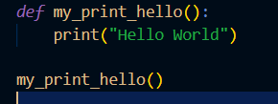

Résultat test :

Job02
- Créer une fonction nommée « my_print_name() ». Cette fonction prendra une variable nommée « name » en paramètre. Elle affichera la valeur de name.
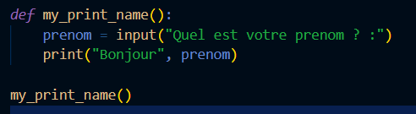

Résultat test :
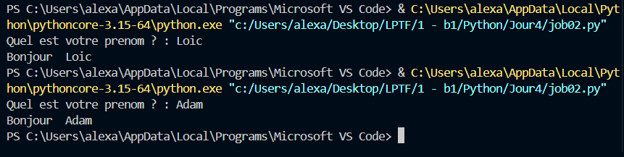

Job03
- Créer une fonction nommée « add ». Cette fonction devra prendre deux nombres entiers en paramètres et afficher la somme de ces deux entiers.
Créer un intput = x
Créer un input = y
Créer la fonction qui additionne x et y
Définir la variable somme = fonction(x, y)
Print le résultat (somme)
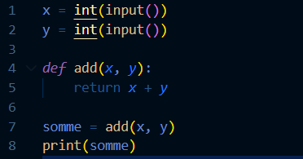

Résultat test :
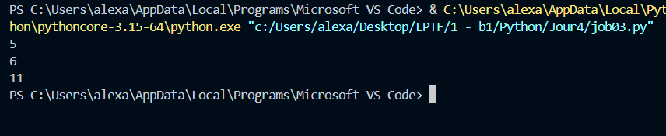

Job04
- Créez une fonction nommée « get_hello() ». Cette fonction doit retourner « Hello la Plateforme ». Depuis votre programme, appelez cette fonction et affichez le résultat.
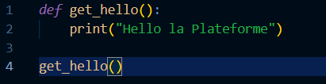

Résultat test :
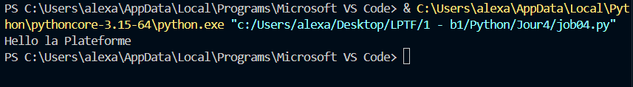

Job05
- Créer une fonction nommée « any_computation() » qui prend 3 paramètres :
➔ Le premier, « num1 », est un nombre,
➔ Le deuxième, « operator », est un caractère (string) contenant le type d’opération (+, -, *, /, %),
➔ Le troisième, « num2 », est un nombre.

Job06
- Créer une fonction is_positive() qui prend en paramètre un nombre nommé « nb ». Afficher « positif » si le nombre est supérieur à 0. Afficher « négatif » si le nombre est inférieur à 0.
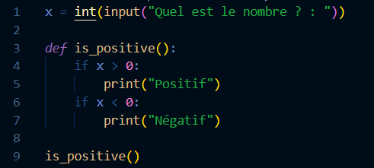

Résultat test :
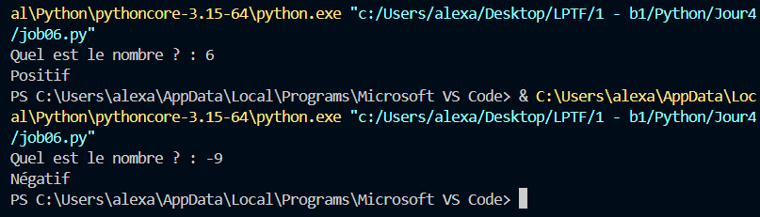

Job07 :
- Créez une fonction qui prend en paramètre une string nommée « language ».
- Si la valeur de « language » est égale à « JavaScript » affichez : « tu es un développeur Web »
- Sinon si la valeur de « language » est égale à « Python » affichez : « tu es un développeur IA »
- Sinon si la valeur de « language » est égale à « Java » affichez : « tu es un développeur logiciel »
- Sinon, si la valeur de « language » est égale à « React Native » affichez : « tu es un développeur Mobile »
- Sinon, affichez : « un jour, je serai le meilleur développeur… »
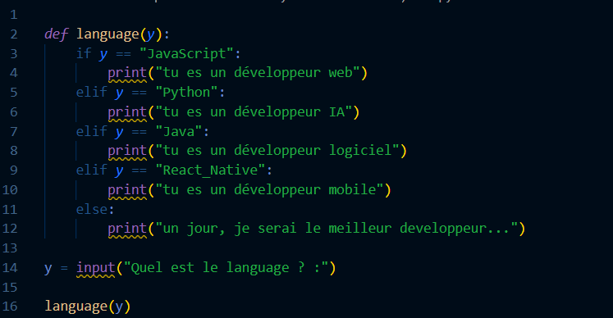

Résultat test :
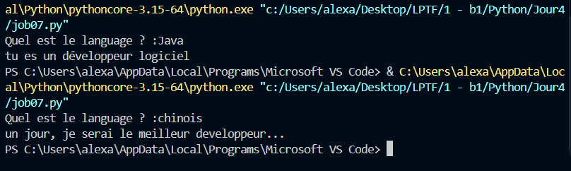

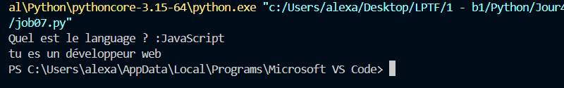

Job08 :
- Créer une fonction what_to_eat(type, season) qui prend 2 paramètres :
➔ Le premier reçoit une string nommé « type »
➔ Le second reçoit une string nommé « season»
- Si la valeur de « type » est égale à « fruits » et que celle de season» est égale à « hiver », affichez « orange, mandarine et kiwi »
- Si la valeur de « type » est égale à « fruits » et que celle de season» est égale à « été », affichez « Poire, fraise, cassis »
- Si la valeur de « type » est égale à « légume » et que celle de season» est égale à « hiver », affichez « carotte, topinambour, endive »
- Si la valeur de « type » est égale à « légume » et que celle de season» est égale à « été », affichez « artichaut, aubergine,navet »
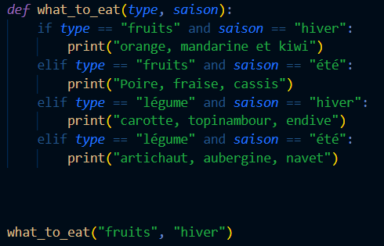

Résultat test :
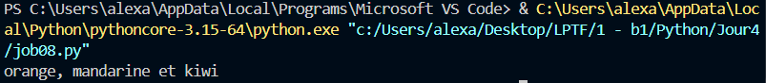

Job09 :
- Créez une fonction average() qui prend en paramètre trois notes et retourne la moyenne de ces notes.
- Demandez à l'utilisateur de saisir trois notes, puis enregistrez le résultat de la fonction « average » dans une variable appelée « moyenne_etudiant ».
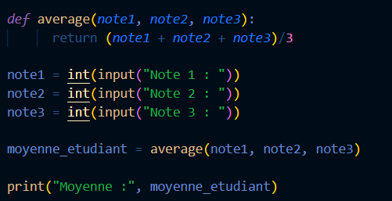

Les trois notes sont additionnées
La somme des trois notes est divisée par 3
« return » renvoie le résultat du calcul

Résultat test :
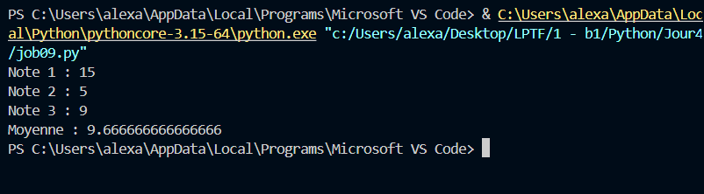

- Afficher ensuite la phrase suivante en fonction de la moyenne de l’étudiant :
➔ Très bon élève si la moyenne est comprise entre 20 et 15.
➔ Bon élève si la moyenne est comprise entre 14 et 11. _5
➔ Élève moyen si la moyenne est comprise entre 10 et 8.
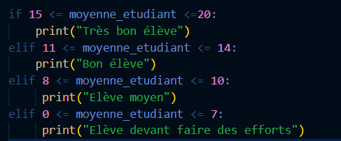
➔ Élève devant faire des efforts si la moyenne est comprise entre 0 et 7.

Résultat test :
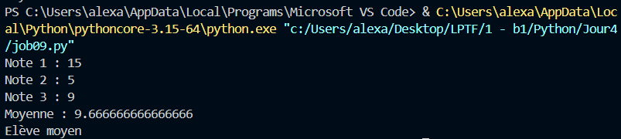

Job10 :
- Créer une fonction is_odd() qui vérifie que le nombre est pair ou impair. Pensez à vérifier si le nombre est bien un chiffre entier et positif. Appeler cette fonction plusieurs fois avec des valeurs différentes.
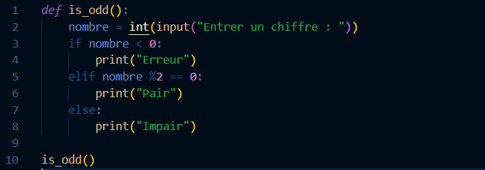
Si le chiffre est supérieur à 0

Si le reste de la divison = 0
Donc chiffre pair

Résultat test :
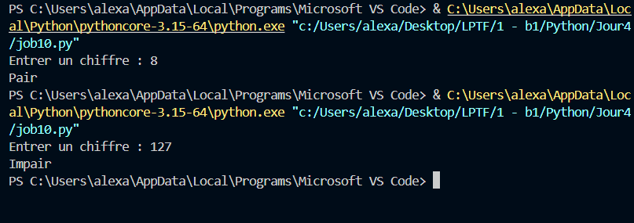

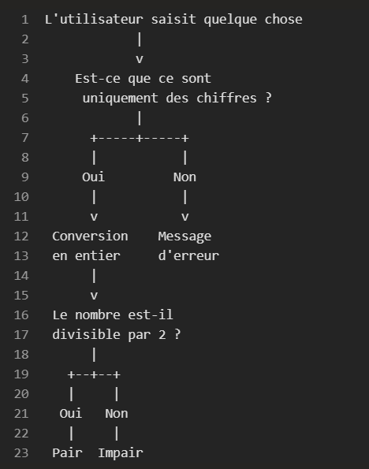

Job11 :
- Créer une fonction nommée « time_to_text() » qui prend en paramètre un « nombre entier » de minutes et « affiche en console » une chaine de caractère sous la forme de : « X heures et Y minutes ».

Job12 :

- Créer une fonction qui prend en paramètre une string et qui la retourne inverser. Par exemple, « nikana » deviendra « anakin ».
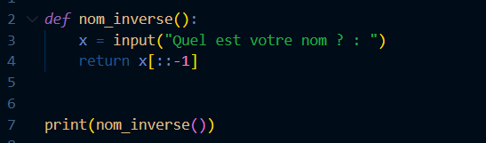

Résultat test :


